实验八 Android SQLite数据库管理

一、实验目的及要求
- 掌握 Android SQLite 数据库的数据增删改查操作开发。
- 理解和掌握 Android SQLite 数据的可视化管理。
- 通过本实验，了解 Android 开发中 SQLite 数据库的使用方法，训练和培养 Android SQLite 移动数据管理的使用技能，为今后继续对移动 GIS 实验系统和原理的学习奠定基础。

二、实验设备（环境）及要求

1. 硬件环境
个人电脑

2. 软件环境
操作系统：Windows 11
开发工具：Android Studio
JDK 版本：Java 11
Android SDK：compileSdk 36，minSdk 24，targetSdk 36
构建工具：Gradle 9.3.1（Kotlin DSL）
数据库查看工具：DB Browser for SQLite（可选）

3. 实验要求
熟悉 Android Studio 开发环境；了解 SQLite 数据库基本操作；掌握 Android UI 控件的使用。

三、实验内容与步骤

1. 创建 Android 项目
在 Android Studio 中新建项目 lab8，包名为 com.example.lab8，选择 Java 语言，最低 SDK 版本为 API 24。

2. 创建 DB 数据库管理类
新建 DB.java 类，内部定义 DatabaseHelper 继承 SQLiteOpenHelper，创建 bmidata.db 数据库和 bmidatatable 数据表。数据库建表语句如下：
private static final String DATABASE_CREATE =
"create table " + DATABASE_TABLE + "("
+ "student_id text primary key,"
+ "name text,"
+ "height integer,"
+ "weight integer"
+ ");";

DatabaseHelper 继承 SQLiteOpenHelper，重写 onCreate 和 onUpgrade 方法：
private static class DatabaseHelper extends SQLiteOpenHelper {
public DatabaseHelper(Context context) {
super(context, DATABASE_NAME, null, DATABASE_VERSION);
}
@Override
public void onCreate(SQLiteDatabase db) {
db.execSQL(DATABASE_CREATE);
}
@Override
public void onUpgrade(SQLiteDatabase db, int oldVersion, int newVersion) {
db.execSQL("DROP TABLE IF EXISTS " + DATABASE_TABLE);
onCreate(db);
}
}

DB 类提供了完整的增删改查方法，插入方法使用 ContentValues 存储键值对：
public long insertInfo(String studentId, String name, int height, int weight) {
ContentValues initialValues = new ContentValues();
initialValues.put(KEY_STUDENT_ID, studentId);
initialValues.put(KEY_NAME, name);
initialValues.put(KEY_HEIGHT, height);
initialValues.put(KEY_WEIGHT, weight);
return db.insert(DATABASE_TABLE, null, initialValues);
}

删除方法使用参数化查询防止 SQL 注入：
public boolean deleteInfo(String studentId) {
return db.delete(DATABASE_TABLE, KEY_STUDENT_ID + "=?", new String[]{studentId}) > 0;
}

根据学号查询单条记录，返回 Cursor 对象：
public Cursor get(String studentId) throws SQLException {
Cursor mCursor = db.query(
DATABASE_TABLE,
new String[]{KEY_STUDENT_ID, KEY_NAME, KEY_HEIGHT, KEY_WEIGHT},
KEY_STUDENT_ID + "=?", new String[]{studentId},
null, null, null);
if (mCursor != null) { mCursor.moveToFirst(); }
return mCursor;
}

3. 设计 Activity 界面
修改 activity_main.xml 布局文件，采用 LinearLayout 垂直排列，包含标题、输入框、按钮和结果展示区域。关键布局代码如下：
<EditText android:id="@+id/etStudentId"
android:hint="请输入学号" android:inputType="text" />
<EditText android:id="@+id/etName"
android:hint="请输入姓名" android:inputType="text" />
<EditText android:id="@+id/etHeight"
android:hint="请输入身高 (cm)" android:inputType="number" />
<EditText android:id="@+id/etWeight"
android:hint="请输入体重 (kg)" android:inputType="numberDecimal" />
<Button android:id="@+id/btnInsert" android:text="插入" />
<Button android:id="@+id/btnQuery" android:text="查询" />
<Button android:id="@+id/btnDelete" android:text="删除" />
<Button android:id="@+id/btnCalcBMI" android:text="计算BMI" />
<TextView android:id="@+id/tvResult" android:text="查询结果将显示在这里" />

4. 实现 MainActivity 逻辑
在 MainActivity.java 中绑定 UI 控件并实现各功能。插入按钮的核心逻辑：
btnInsert.setOnClickListener(v -> {
String studentId = etStudentId.getText().toString().trim();
String name = etName.getText().toString().trim();
String heightStr = etHeight.getText().toString().trim();
String weightStr = etWeight.getText().toString().trim();
if (studentId.isEmpty() || name.isEmpty() || heightStr.isEmpty() || weightStr.isEmpty()) {
Toast.makeText(this, "请填写完整信息", Toast.LENGTH_SHORT).show();
return;
}
int height = Integer.parseInt(heightStr);
int weight = (int) Float.parseFloat(weightStr);
long result = db.insertInfo(studentId, name, height, weight);
if (result != -1) {
Toast.makeText(this, "插入成功，学号=" + studentId, Toast.LENGTH_SHORT).show();
showRecord(studentId);
}
});

BMI 计算按钮直接读取输入框数据，无需先存入数据库：
btnCalcBMI.setOnClickListener(v -> {
String heightStr = etHeight.getText().toString().trim();
String weightStr = etWeight.getText().toString().trim();
if (heightStr.isEmpty() || weightStr.isEmpty()) {
Toast.makeText(this, "请输入身高和体重", Toast.LENGTH_SHORT).show();
return;
}
int height = Integer.parseInt(heightStr);
int weight = (int) Float.parseFloat(weightStr);
float heightM = height / 100.0f;
float bmi = weight / (heightM * heightM);
String level;
if (bmi < 18.5f) { level = "偏瘦"; }
else if (bmi < 24.0f) { level = "正常"; }
else if (bmi < 28.0f) { level = "偏胖"; }
else { level = "肥胖"; }
String result = "BMI: " + String.format("%.2f", bmi) + "\n判定: " + level;
tvResult.setText(result);
});

5. 运行与测试
编译并运行程序，依次测试插入、查询、删除、计算 BMI 功能，验证数据库操作和 BMI 计算的正确性。

四、实验结果
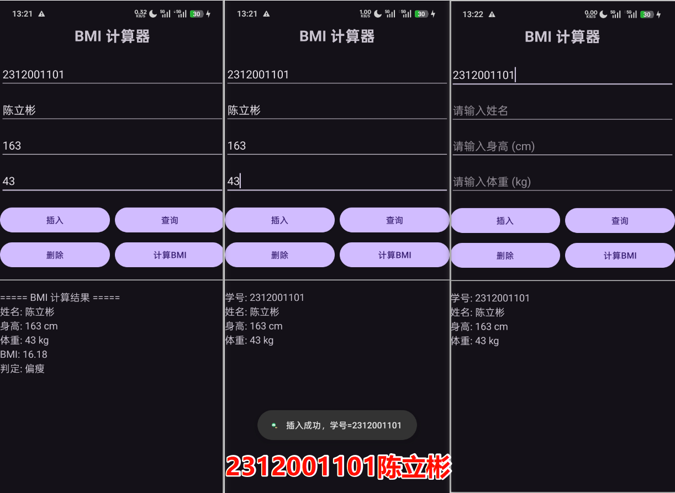

五、分析与讨论

1. SQLite 数据库特点分析
SQLite 是一款轻量级的嵌入式关系数据库，无需单独的服务器进程，数据直接存储在设备本地文件中。在 Android 开发中，通过 SQLiteOpenHelper 类可以方便地管理数据库的创建和版本升级。本次实验创建的 bmidata.db 数据库文件存储在应用的 databases 目录下。

2. ContentValues 的使用
在插入和更新数据时，使用 ContentValues 存储键值对，它类似于 Map，但专门用于 Android 数据库操作。通过 put() 方法添加字段值，再通过 SQLiteDatabase 的 insert() 或 update() 方法完成数据操作。

3. Cursor 的使用
查询操作返回 Cursor 对象，它是一个结果集的游标，通过 moveToFirst()、moveToNext() 等方法遍历记录，通过 getColumnIndexOrThrow() 获取列索引，再通过 getString()、getInt() 等方法读取具体字段值。使用完毕后需要调用 close() 方法关闭 Cursor 释放资源。

4. 学号作为主键的设计
本次实验使用学号（student_id）作为数据表的主键，相比自增 id，学号具有实际业务意义，便于用户识别和操作。但需要注意学号的唯一性约束，重复插入相同学号会失败。

5. BMI 计算的实现
BMI 的计算公式为体重(kg)除以身高(m)的平方。实现时需要注意将厘米转换为米（除以100），并使用浮点数运算保证精度。根据中国标准，BMI < 18.5 为偏瘦，18.5~24 为正常，24~28 为偏胖，>=28 为肥胖。

6. 改进方向
- 可以增加输入验证，如身高和体重的合理范围检查。
- 可以添加修改功能，实现对已有记录的更新。
- 可以使用 ListView 或 RecyclerView 展示查询结果，提升用户体验。
- 可以将 BMI 计算结果也存入数据库，方便历史记录查看。

